kisa-vuln-checker
KISA 기준 서버 취약점 자동 점검 도구
(3차 보고서)

작성자: 김민준 (GitHub: cmry9775)
레포: github.com/cmry9775/kisa-vuln-checker
작성일: 2026-11-03

1. 개요

1.1 목적
2차 보고서(U-19~U-28)까지 구축한 점검 구조에 로그 관리 영역 5개 항목(U-29~U-33)을 추가하고, 취약/양호 Docker 컨테이너 교차 검증을 25개 항목 전체로 확장해 오탐·미탐 여부를 확인하는 것이 3차의 목표입니다. 또한 2차까지 수정하지 않았던 통합 실행기(run_all.sh)가 3차에서 처음 변경되어, 그 개선 내용과 동작 확인 결과를 함께 다룹니다. 프로젝트 배경과 의의는 1차 보고서 1장, 이전 단계 내용은 2차 보고서를 참조합니다.

1.2 범위
- 로그 관리(Log Management) 영역 5개 항목: U-29 ~ U-33
- 통합 실행기 run_all.sh의 타임아웃·오류 흡수·병렬 실행 개선

1.3 2차 대비 요약
지표 | 1차 | 2차 | 3차(신규) | 누계
점검 항목 수 | 10개 | 10개 | 5개 | 25개
취약 컨테이너 기대값 일치 | 10/10 | 10/10 | 5/5 | 25/25
양호 컨테이너 기대값 일치 | 10/10 | 10/10 | 5/5 | 25/25
최종 오탐 / 미탐 | 0건 / 0건 | 0건 / 0건 | 0건 / 0건 | 0건 / 0건
최초 실행 시 미탐(수정 전) | 1건(U-03) | 0건 | 1건(U-29) | 2건

2. 변경 범위
구분 | 경로 | 변경 내용
점검 스크립트 | checks/linux/U-29.sh ~ U-33.sh | 신규 5개 파일
통합 실행기 | run_all.sh | 스크립트별 타임아웃, 오류·권한 부족 흡수, 병렬 실행
실행 환경 | docker/Dockerfile.vuln | U-30·U-31 취약 설정, U-29을 위한 /var/log/journal 제거
실행 환경 | docker/Dockerfile.ok | U-29~U-33 양호 설정
결과 | results/vuln.json, ok.json | U-29~U-33 5건 각각 추가
검증 문서 | docs/검증결과.md, docs/항목목록.md, docs/항목별_판단기준.md | U-29~U-33 5개 추가
개요 | README.md | 25개 항목 갱신, run_all.sh TIMEOUT·PARALLEL 추가

3. 점검 항목 상세 (5개)
2026 KISA 「주요정보통신기반시설 기술적 취약점 분석·평가 방법 상세가이드」 Unix 서버 섹션의 5. 로그 관리 영역에서 선정했습니다(docs/항목목록.md의 3차 구현 대상 표). 중요도는 U-31·U-32가 '중'이고 나머지는 '상'입니다.

3.1 로그 관리 (U-29 ~ U-33)
ID | 항목명 | 양호 기준 | 점검 방법(핵심)
U-29 | 로그 기록(Syslog) 설정 여부 점검 | rsyslog·syslog-ng 설정에 유효 내용이 있거나, journald가 영구 저장(Storage=persistent, 또는 auto + /var/log/journal 존재) | /etc/rsyslog.conf, /etc/syslog-ng/syslog-ng.conf, /etc/systemd/journald.conf의 Storage
U-30 | 주요 로그 파일 소유자 및 권한 점검 | 존재하는 syslog·auth.log·messages·secure가 모두 소유자 root, 권한 640 이하(하나도 없으면 '수동') | stat으로 소유자·권한 확인(owner_is, perm_le)
U-31 | 로그 보존 기간(로테이션) 설정 점검 | 전역 rotate 값이 4 이상(logrotate 미설치·설정 파일 없음은 '수동') | /etc/logrotate.conf의 rotate
U-32 | 원격 로그 서버 전송 설정 점검 | rsyslog 설정에 주석이 아닌 '@' 또는 '@@' 전송 규칙이 있음(미설치도 취약) | /etc/rsyslog.conf, /etc/rsyslog.d/*.conf의 '@' 포함 라인
U-33 | 감사 로그(auditd) 설치 및 규칙 설정 여부 점검 | auditd가 설치되어 있고 주석·공백 제외 감사 규칙이 1줄 이상 | auditctl 명령 또는 /etc/audit/auditd.conf, /etc/audit/audit.rules·rules.d/*.rules

4. 탐지 스크립트 동작 원리

4.1 개별 항목 판정 로직

U-29 · 로그 기록(Syslog) 설정
판정은 세 단계로 진행됩니다. ① /etc/rsyslog.conf에 주석·빈 줄을 제외한 내용이 있으면 양호, ② /etc/syslog-ng/syslog-ng.conf를 ①과 같은 방식으로 확인, ③ journald.conf의 Storage를 읽어 persistent이거나 auto이면서 /var/log/journal 디렉터리가 있을 때만 양호로 봅니다. 모두 해당하지 않으면 취약입니다. has_content는 파일이 비어 있지 않고 유효 라인이 1줄 이상인지만 확인하므로, 설정 파일이 존재해도 주석뿐이면 양호로 치지 않습니다. ③의 /var/log/journal 조건 때문에 취약 컨테이너 설계에서 문제가 생겨 오탑이 발생하여 취약 Dokcer 환경을 수정했습니다.
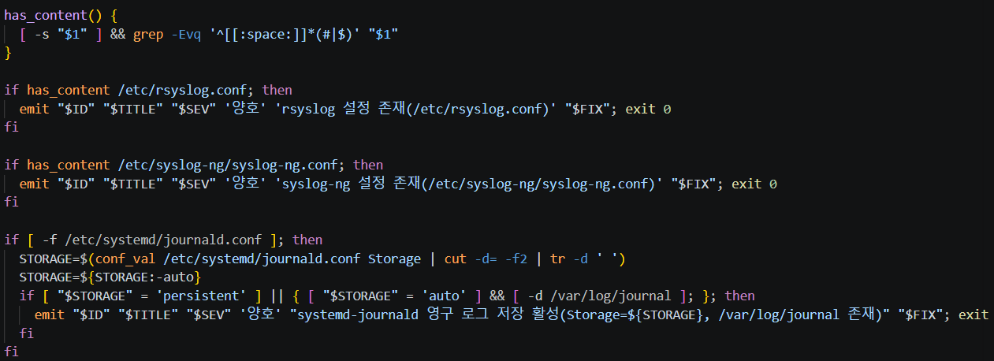
③
②
①
그림 4-1. U-29.sh

U-30 · 주요 로그 파일 소유자·권한
/var/log/syslog, auth.log, messages, secure 4개 후보 중 실제 존재하는 파일만 FOUND에 모으고, 각 파일마다 owner_is(root)와 perm_le(640)를 따로 검사해 어긋나는 쪽을 BAD에 추가합니다. 두 조건이 모두 어긋나면 같은 파일이 두 번 기록됩니다. 후보 파일이 하나도 없으면 취약이 아니라 '수동'이고, BAD가 비어 있으면 확인한 파일 목록과 함께 양호입니다. perm_le가 (perm & ~max) == 0 방식이므로 600·400 같은 더 엄격한 권한은 양호로 처리됩니다.
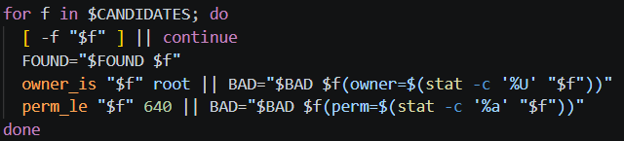
그림 4-2. U-30.sh의 owner_is, perm_le 검사 함수

U-31 · 로그 보존 기간(로테이션)
/etc/logrotate.conf가 없으면 '수동', conf_val로 읽은 마지막 rotate 값이 비어 있으면(전역 미설정) 취약입니다. 값이 있으면 MIN_ROTATE(4)와 정수 비교(-ge)해 4 이상이면 양호, 미만이면 취약이며, 숫자가 아닌 값은 비교 오류가 stderr로 버려지고 else 분기로 가서 취약이 됩니다. conf_val이 마지막 매칭을 쓰기 때문에, 전역값 뒤에 로그별 블록의 rotate가 있으면 그 값이 선택되는 한계는 docs/항목별_판단기준.md에 이미 적혀 있습니다.

U-32 · 원격 로그 서버 전송
/etc/rsyslog.conf와 /etc/rsyslog.d/*.conf를 차례로 열어 주석·빈 줄을 제외한 라인 중 '@'가 들어 있는 줄을 찾고, 처음 발견한 파일의 해당 줄을 evidence로 남기며 양호 처리합니다. 파일은 있는데 전송 규칙이 없으면 '로컬 저장만 수행'으로 취약이고, rsyslog 설정 파일이 하나도 없는 경우(EXAMINED=0)도 '미설치 — 원격 전송 불가'로 취약입니다. 두 취약 사유는 evidence 문구로 구분됩니다.
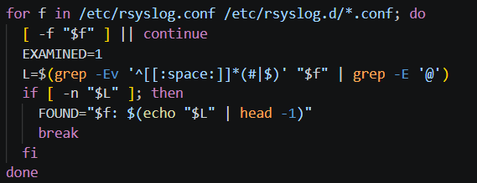
그림 4-3. U-32.sh의 evidence 찾는 함수

U-33 · 감사 로그(auditd)
auditctl 명령도 없고 /etc/audit/auditd.conf도 없으면 '미설치'로 취약입니다. 설치된 것으로 판단되면 /etc/audit/audit.rules와 /etc/audit/rules.d/*.rules에서 주석·공백을 제외한 줄을 모아 줄 수(CNT)를 세고, 1줄 이상이면 양호, 0줄이면 '설치됐으나 규칙 미설정'으로 취약입니다. 설치 여부를 패키지가 아니라 명령·설정 파일 존재로 판단하기 때문에 Dockerfile에서 설정 파일만 만들어도 재현이 가능합니다.
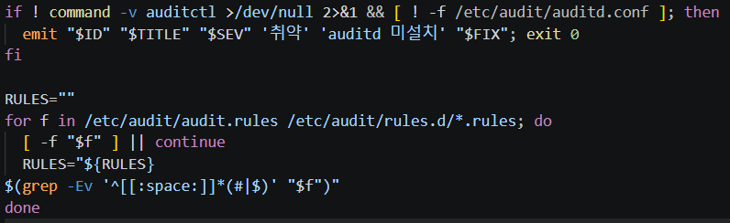
그림 4-4. U-33.sh의 auditctl, auditd.conf를 찾고 rules의 줄 수를 계산하는 함수

4.2 통합 실행기 — run_all.sh 개선
기본 동작(점검 스크립트 수집·JSON 배열 병합·요약을 stderr로 분리)은 1차 보고서 4.3을 참조합니다. 3차에서는 개별 점검 스크립트를 블랙박스로 보고 실행기 차원에서 세 가지를 보장하도록 바뀌었습니다. 스크립트 1개의 실행을 run_one 함수로 감싸 결과를 임시 디렉터리의 <ID>.json으로 저장하고, 모든 결과를 모은 뒤 jq로 id 기준 정렬합니다.
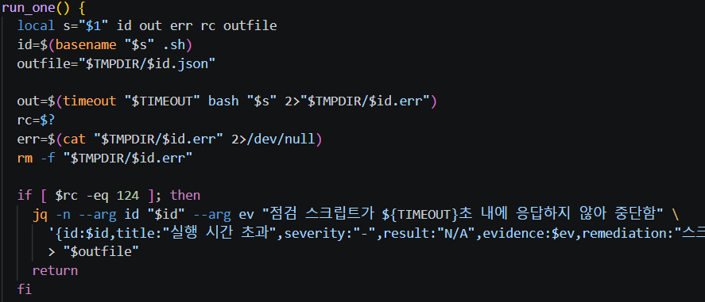
Permission denied
TIMEOUT초 초과(exit 124)
정상 종료 + 유효한 JSON
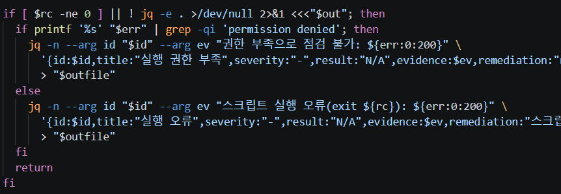
ELSE
그림 4-6. run_all.sh의 run_one 함수
상황 | 처리 | 결과 레코드
정상 종료 + 유효한 JSON | 출력 그대로 사용 | 스크립트가 낸 판정
TIMEOUT초 초과(exit 124) | 강제 종료 | N/A, title '실행 시간 초과'
비정상 종료 또는 JSON이 아닌 출력, stderr에 Permission denied | 전체 실행은 계속 | N/A, title '실행 권한 부족' (root로 재실행 안내)
비정상 종료 또는 JSON이 아닌 출력(그 외) | stderr 앞 200자를 evidence에 포함 | N/A, title '실행 오류'

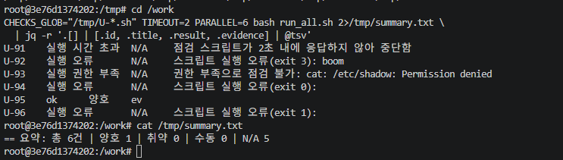
그림 4-7. 가상으로 오류를 발생 시켜 예외처리 확인(/tmp/test.sh)
환경변수 | 기본값 | 설명
TIMEOUT | 70초 | 스크립트별 상한. U-15가 내부에서 거는 find 자체 timeout(60초)보다 길게 잡아 실행기 타임아웃이 먼저 끼어들어 N/A를 만드는 일을 막음
PARALLEL | nproc(실패 시 4) | 동시에 실행할 점검 스크립트 수
CHECKS_GLOB | checks/linux/U-*.sh | 점검 스크립트 경로 패턴 재정의

개선 동작은 보고서 작성 중 저장소에 포함되지 않는 임시 스크립트를 CHECKS_GLOB로 지정해 확인했습니다. 결과는 아래와 같습니다.
임시 스크립트 동작 | 기대 | 실제(결과 레코드)
sleep 6 (TIMEOUT=2) | 실행 시간 초과 N/A | N/A / 실행 시간 초과 / "2초 내에 응답하지 않아 중단함"
stderr 출력 후 exit 3 | 실행 오류 N/A | N/A / 실행 오류 / "스크립트 실행 오류(exit 3): boom"
stderr에 Permission denied 후 exit 1 | 실행 권한 부족 N/A | N/A / 실행 권한 부족 / "권한 부족으로 점검 불가: …"
JSON이 아닌 문자열 출력(exit 0) | 실행 오류 N/A | N/A / 실행 오류 / "스크립트 실행 오류(exit 0)"
emit으로 정상 JSON 출력 | 판정 그대로 | 양호 / ev
정상 JSON 출력 후 exit 1 | (확인 대상) | N/A / 실행 오류 — 유효한 출력도 폐기됨(7.4)

5. Docker 환경 설계

5.1 설계 원칙
베이스 이미지·COPY/CMD 구조와 '# U-xx 취약/양호: 이유' 주석 규칙은 1차 보고서 5.1, 패키지를 설치하지 않고 설정 파일만 만드는 재현 방식은 2차 보고서 5.1을 그대로 따릅니다. 3차에서는 재현 방식이 다음과 같이 쓰였습니다.
재현 방식 | 대상 항목 | 내용
설정 파일·상태 직접 작성 | U-30, U-31(취약) / U-29~U-33(양호) | 로그 파일(/var/log/syslog)과 logrotate.conf, rsyslog.conf, audit 설정 파일만 생성. rsyslog·logrotate·auditd 패키지는 설치하지 않음
아무것도 만들지 않음(기본 상태) | U-32, U-33(취약) | rsyslog 전송 규칙과 auditd 설정 파일을 만들지 않은 상태 자체가 취약 재현
베이스 이미지 요소 제거 | U-29(취약) | ubuntu:22.04에 기본 존재하는 /var/log/journal을 rm -rf로 제거해야 취약이 재현

5.2 취약 컨테이너 — docker/Dockerfile.vuln
2차 5.2의 구성에 아래가 추가되었습니다. U-30은 nobody:nogroup 소유에 666 권한으로, U-31은 rotate 1(기준 4 미만)로 설정했고, U-29는 7.1에서 설명하는 이유로 journald 영구 저장 디렉터리를 제거했습니다. U-32·U-33은 별도 RUN 없이 기본 상태로 취약 판정되며 이를 주석으로 남겼습니다.

5.3 양호 컨테이너 — docker/Dockerfile.ok
U-29~U-33 5개 모두 RUN 명령이 필요했습니다. 2차 양호 컨테이너에서는 대부분 기본값으로 양호가 되었던 것과 달리, 이 컨테이너 이미지에는 rsyslog·logrotate·auditd 설정이 없으므로 양호 상태를 직접 만들어야 합니다. U-29와 U-32는 같은 /etc/rsyslog.conf를 쓰며, U-29가 '>'로 파일을 만들고 U-32가 '>>'로 전송 규칙을 덧붙이는 순서에 의존합니다. U-30은 syslog와 auth.log를 root:root 640으로, U-31은 rotate 12로, U-33은 auditd.conf와 규칙 1줄(-w /etc/passwd -p wa -k identity)을 만듭니다.

6. 검증 결과

6.1 취약 컨테이너 최종 결과 — 신규 5/5 전부 '취약' 정상 판정
ID | 기대 | 실제 | 근거(evidence) | 일치
U-29 | 취약 | 취약 | rsyslog/syslog-ng 미설정, journald 영구 저장도 비활성 — 로그가 기록되지 않거나 재부팅 시 소실될 수 있음 | O
U-30 | 취약 | 취약 | 기준 미달: /var/log/syslog(owner=nobody) /var/log/syslog(perm=666) | O
U-31 | 취약 | 취약 | logrotate rotate=1(기준 4 미만) | O
U-32 | 취약 | 취약 | rsyslog 미설치 — 원격 로그 전송 불가(로그가 로컬에만 남아 침해 시 조작·삭제 위험) | O
U-33 | 취약 | 취약 | auditd 미설치 | O

U-30 evidence에는 같은 파일이 두 번 나오는데, 소유자(nobody)와 권한(666) 조건이 각각 어긋났기 때문입니다.

6.2 양호 컨테이너 최종 결과 — 신규 5/5 전부 '양호' 정상 판정 (오탐 0건)
ID | 기대 | 실제 | 근거(evidence) | 일치
U-29 | 양호 | 양호 | rsyslog 설정 존재(/etc/rsyslog.conf) | O
U-30 | 양호 | 양호 | 확인된 로그 파일(/var/log/syslog /var/log/auth.log) 모두 소유자 root, 권한 640 이하 | O
U-31 | 양호 | 양호 | logrotate rotate=12(기준 4 이상) | O
U-32 | 양호 | 양호 | 원격 로그 전송 설정 발견(/etc/rsyslog.conf: *.* @@loghost.example.com:514) | O
U-33 | 양호 | 양호 | auditd 설치됨, 감사 규칙 1줄 설정 | O

6.3 오탐·미탐 최종 요약
- 양호 컨테이너: 오탐 0건. 누계 25개 항목 전부 기대(양호)와 일치. 결과 JSON 집계상 '양호' 25입니다.
- 취약 컨테이너: 미탐 0건. 누계 25개 항목 전부 기대와 일치(취약 24건 + U-04 양호 1건). 결과 JSON 집계상 '취약' 24, '양호' 1입니다.
- 최초 실행에서는 U-29가 취약 컨테이너에서 '양호'로 나와 미탐 1건이 있었고, Dockerfile.vuln 수정 후 해소되었습니다.

7. 발견된 문제 및 한계

7.1 U-29 미탐 — 취약 컨테이너 설계의 허점
취약 컨테이너 첫 실행에서 U-29가 기대와 달리 '양호'로 나왔습니다. U-29.sh의 폴백 로직은 Storage=auto일 때 /var/log/journal이 있으면 실제로 영구 저장이 동작하는 것으로 보고 양호 처리하는데, ubuntu:22.04 베이스 이미지에 이 디렉터리가 기본으로 만들어져 있어 rsyslog 설정을 만들지 않는 것만으로는 취약 상태가 재현되지 않았습니다(docs/검증결과.md 비고). 스크립트의 판정은 설계대로 옳았고 문제는 취약 컨테이너 쪽에 있었으므로, Dockerfile.vuln에 RUN rm -rf /var/log/journal을 추가해 영구 저장 디렉터리를 명시적으로 제거한 뒤 재검증해 취약으로 정상화했습니다.
구분 | 수정 전 | 수정 후
원인 위치 | Dockerfile.vuln (U-29 RUN 없음, /var/log/journal 잔존) | Dockerfile.vuln (rm -rf /var/log/journal 추가)
취약 컨테이너 U-29 | 양호 (미탐) | 취약: rsyslog/syslog-ng 미설정, journald 영구 저장도 비활성
U-29.sh | 변경 없음 | 변경 없음

1차 U-03은 스크립트 파싱 결함과 Dockerfile 설정 누락이 겹쳤던 사례이고, 이번 U-29는 스크립트가 아니라 '베이스 이미지가 이미 갖고 있는 상태'가 취약 재현을 가린 사례입니다. 양호 컨테이너에서는 드러나지 않고 취약 컨테이너에서만 드러난다는 점은 같으므로, 취약 컨테이너 검증이 필요하다는 1차의 결론이 다시 확인되었습니다.

7.2 미검증 분기
현재 컨테이너는 아래 분기를 개별로 검증하지 않습니다.
ID | 현재 재현된 조건 | 미검증 분기
U-29 | rsyslog 설정 있음(양호), journald 폴백 불충족(취약) | syslog-ng 설정, journald persistent·auto + /var/log/journal 양호 분기, 설정 파일이 주석뿐인 경우
U-30 | syslog, auth.log만 존재(양호), syslog 소유자·권한 모두 위반(취약) | messages·secure, 소유자만 또는 권한만 위반, 후보 파일 없음('수동')
U-31 | rotate 1(취약), rotate 12(양호) | 설정 파일 없음('수동'), rotate 미설정(취약), 숫자가 아닌 값, 경계값 4
U-32 | rsyslog.conf 없음(취약 — 미설치), @@ 규칙 있음(양호) | rsyslog.conf는 있으나 전송 규칙 없음(취약), /etc/rsyslog.d/*.conf 하위 파일
U-33 | auditd 미설치(취약), 설정 파일 + 규칙 1줄(양호) | 설치됐으나 규칙 0줄(취약), audit.rules 파일 경로

8. 누적 진행 현황
영역 | 항목 | 개수 | 보고서 | 검증
계정관리 | U-01 ~ U-05 | 5 | 1차 | 완료
파일 및 디렉토리 관리 | U-14 ~ U-18 | 5 | 1차 | 완료
서비스 관리 | U-19 ~ U-23 | 5 | 2차 | 완료
패치 관리 | U-24 ~ U-28 | 5 | 2차 | 완료
로그 관리 | U-29 ~ U-33 | 5 | 3차 | 완료
합계 | 25개 | 25 |  | 25/25 일치

